KAJIAN TEOLOGIS - SOSIOLOGIS NILAI BUDAYA DARI  
BANG UN AN GEDUNG GEREJA TORAJA JEM A AT SIMA DAN  
IMPLIKASINYA TERHADAP PERSEKUTUAN JEMAAT

**PERPUSTAKAAN**

SKRIPSI

No Kiss -&>&$



TITUT A GAMA KRISTEN SEGERI IAKN TORAJA

i Terima : ^22.

i-’Thi**k : Ifr^c,**

(2&C

Diajukan Kepada Institut Agama Kristen Negeri (IAKN) Toraja untuk  
Memenuhi Salah Satu Syarat Guna Memperoleh Geiar Sarjana Theologia

(S.Th.)

OLEH:

Agnes Puji Saputri D.M.  
2020175168

PROGRAM STUDI TEOLOGI KRISTEN  
FAKULTAS TEOLOGI DAN SOSIOLOGI KRISTEN

INSTITUT AGAMA KRISTEN NEGERI (IAKN) TORAJA  
**2021**

LEMBAR PERSETUJUAN

: Kajian Teologis-Sosiologis Nilai Budaya dari Bangunan Gedung Gereja Toraja Jemaat Sima dan Implikasinya Terhadap Persekutuan Jemaat.

Judul Skripsi

Disiapkan Oleh NIRM

: Agnes Puji Saputri D.M.

: 2020175168

Program Studi : Teologi Kristen

Fakultas : Teologi dan Sosiologi Kristen

Setelah dikonsultasikan, dikoreksi, dan diperbaiki dengan arahan dari pembimbing, maka skripsi ini dinyatakan memenuhi syarat dan layak untuk dipertahankan serta dipertanggungjawabkan dal am ujian skripsi pada Institut Agama Kristen Negeri (IAKN) Toraja.

Tana Toraja, 09 Agustus 2021

Dosen Pembimbing,

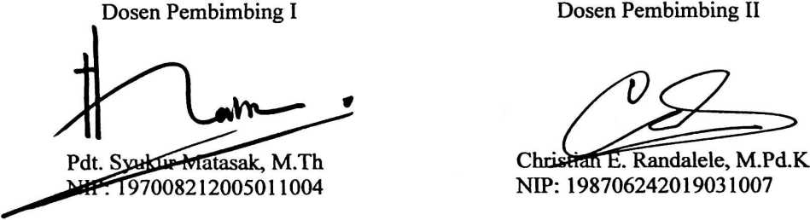

Judul : Kajian Teologis-Sosiologis Nilai Budaya dari Bangunan

Gedung Gereja Toraja Jemaat Sima dan Implikasinya Terhadap Persekutuan Jemaat.

Disiapkan oleh

Nama : Agnes Puji Saputri D.M.

N1RM : 2020175168

Program Studi : Teologi Kristen

Fakultas : Teologi dan Sosiologi Kristen

Dibimbing oleh :

1. Syukur Matasak, M.Th.
2. Christian E. Randalele, M.Pd.K.

Telah dipertahankan dan dipertanggungjawabkan oleh penulis di depan penguji pada ujian sarjana (SI) Institut Agama KristenNegeri (IAKN) Toraja, pada tanggal 23 Agustus 2021 dan diyudisium pada tanggal 07 September 2021.

Dewan Penguji:

**nguji Utama,**

Penguji Pendamping,

A

**Faja**

**NIP**

-



Sumiaty, M.Hum.

NIP 198503082019082001

**Kelana, M.Th.**

**97902172008011016**

Ketua,

**Panitia Ujian**

Sekretaris



Mariana Surpiati, S.Th.

NIP 198203022009122005

Srimart Ryeni, M.Si.

NIP 198903032019032012



hi

**SURAT KETERANGAN PENGECEKAN PLAGIAT**

Setelah melalui proses pengecekan dengan menggunakan aplikasi Turnitin, maka kami Lembaga Penelitian dan Pengabdian kepada Masyarakat (LPPM) IAKN Toraja dengan ini menerangkan skripsi yang ditulis oleh:

Naina Penulis : Agnes Puji Saputri D.M.

NTRM : 2020175168

Judul Skripsi Kajian Teologis-Sosiologis Nilai Budaya dari

Bangunan Gedung Gereja Toraja Jemaat Sima dan Implikasinya Terhadap Persekutuan Jemaat Tanggal Pemeriksaan : 13 September 2021

Similarity : 19 %

Dinyatakan MEMENUHI SYARAT ambang batas toleransi. Jika di kemudian hari ditemukan kekeliruan karena keterbatasan aplikasi, seperti adanya kesamaan dengan karya ilmiah lain yang lebih awal mendapat pengakuan sebagai hak cipta (misalnya: karya ilmiah tersebut belum **publish** secara **online),** maka semua konsekuensi yang ditimbulkan menjadi tanggung ja\vab penulis skripsi.

Demikian surat keterangan ini, untuk dipergunakan sebagaimana mestinya.

Mengkendek, 13 September 2021

Penulis Skripsi



**(Agnes Puji Saputri D.M.)** ISIRM : 2020175168



Agnes Puji Saputri D.M. 2020175168, menyusun skripsi ini dengan judul Kajian Teologis-Sosioligis Nilai Budaya dari Bangunan Gedung Gereja Toraja Jemaat Sima dan Implikasinya Terhadap Persekutuan Jemaat, dibawah bimbingan bapak Pdt. Syukur Matasak, M.Th dan bapak Christian E. Randalele, M.Pd.K.

Penulis mengangkat judul ini berangkat dari pengamatan awal di Jemaat Sima Klasis Simbuang terhadap bangunan gedung gereja yang berbentuk tongkonan. Melihat budaya yang dipeijumpakan dengan Injil melalui berdirinya gedung gereja sebagai sarana bagi umat untuk merasakan peijumpaan dengan Allah. Injil dan budaya memiliki suatu nilai yang menjadi pedoman untuk menselaraskan dan menciptakan karapasan (damai sejahtera) yang telah dianugerahkan oleh Yesus Kristus.

Tujuan dari penelitian ini adalah untuk mengetahui apa nilai budaya dari gedung Gereja Toraja Jemaat Sima yang berbentuk tongkonan serta mengetahui implikasinya terhadap persekutuan jemaat. Dimana didalamnya membahas tentang pengertian arsitektur dan bentuk-bentuk bangunan, pengertian dan makna tongkonan, nilai budaya dan hubungannya dengan agama, serta pengertian gereja Metode penelitian yang penulis gunakan dalam merampungkan penulisan ini adalah metode penelitian kualitatif melalui observasi dan wawancara Kajian pustaka dan penelitian lapangan digunakan untuk menghubungkan bahan pus taka yang berkaitan dengan topik yang dikaji.

Hasil penelitian ini menunjukkan bahwa nilai budaya dari gedung Gereja Toraja Jemaat Sima yang berbentuk tongkonan serta implikasinya terhadap persekutuan jemaat, benar Injil dan budaya adalah satu kesatuan yang tak dapat dipisahkan yang membawa perubahan besar dalam kehidupan orang Simbuang nyata melalui persekutuan dan kerukunan serta kedamaian yang teijalin hingga saat ini.

Kata kunci: Tongkonan, Injil, nilai-nilai, pesekutuan, simbol.